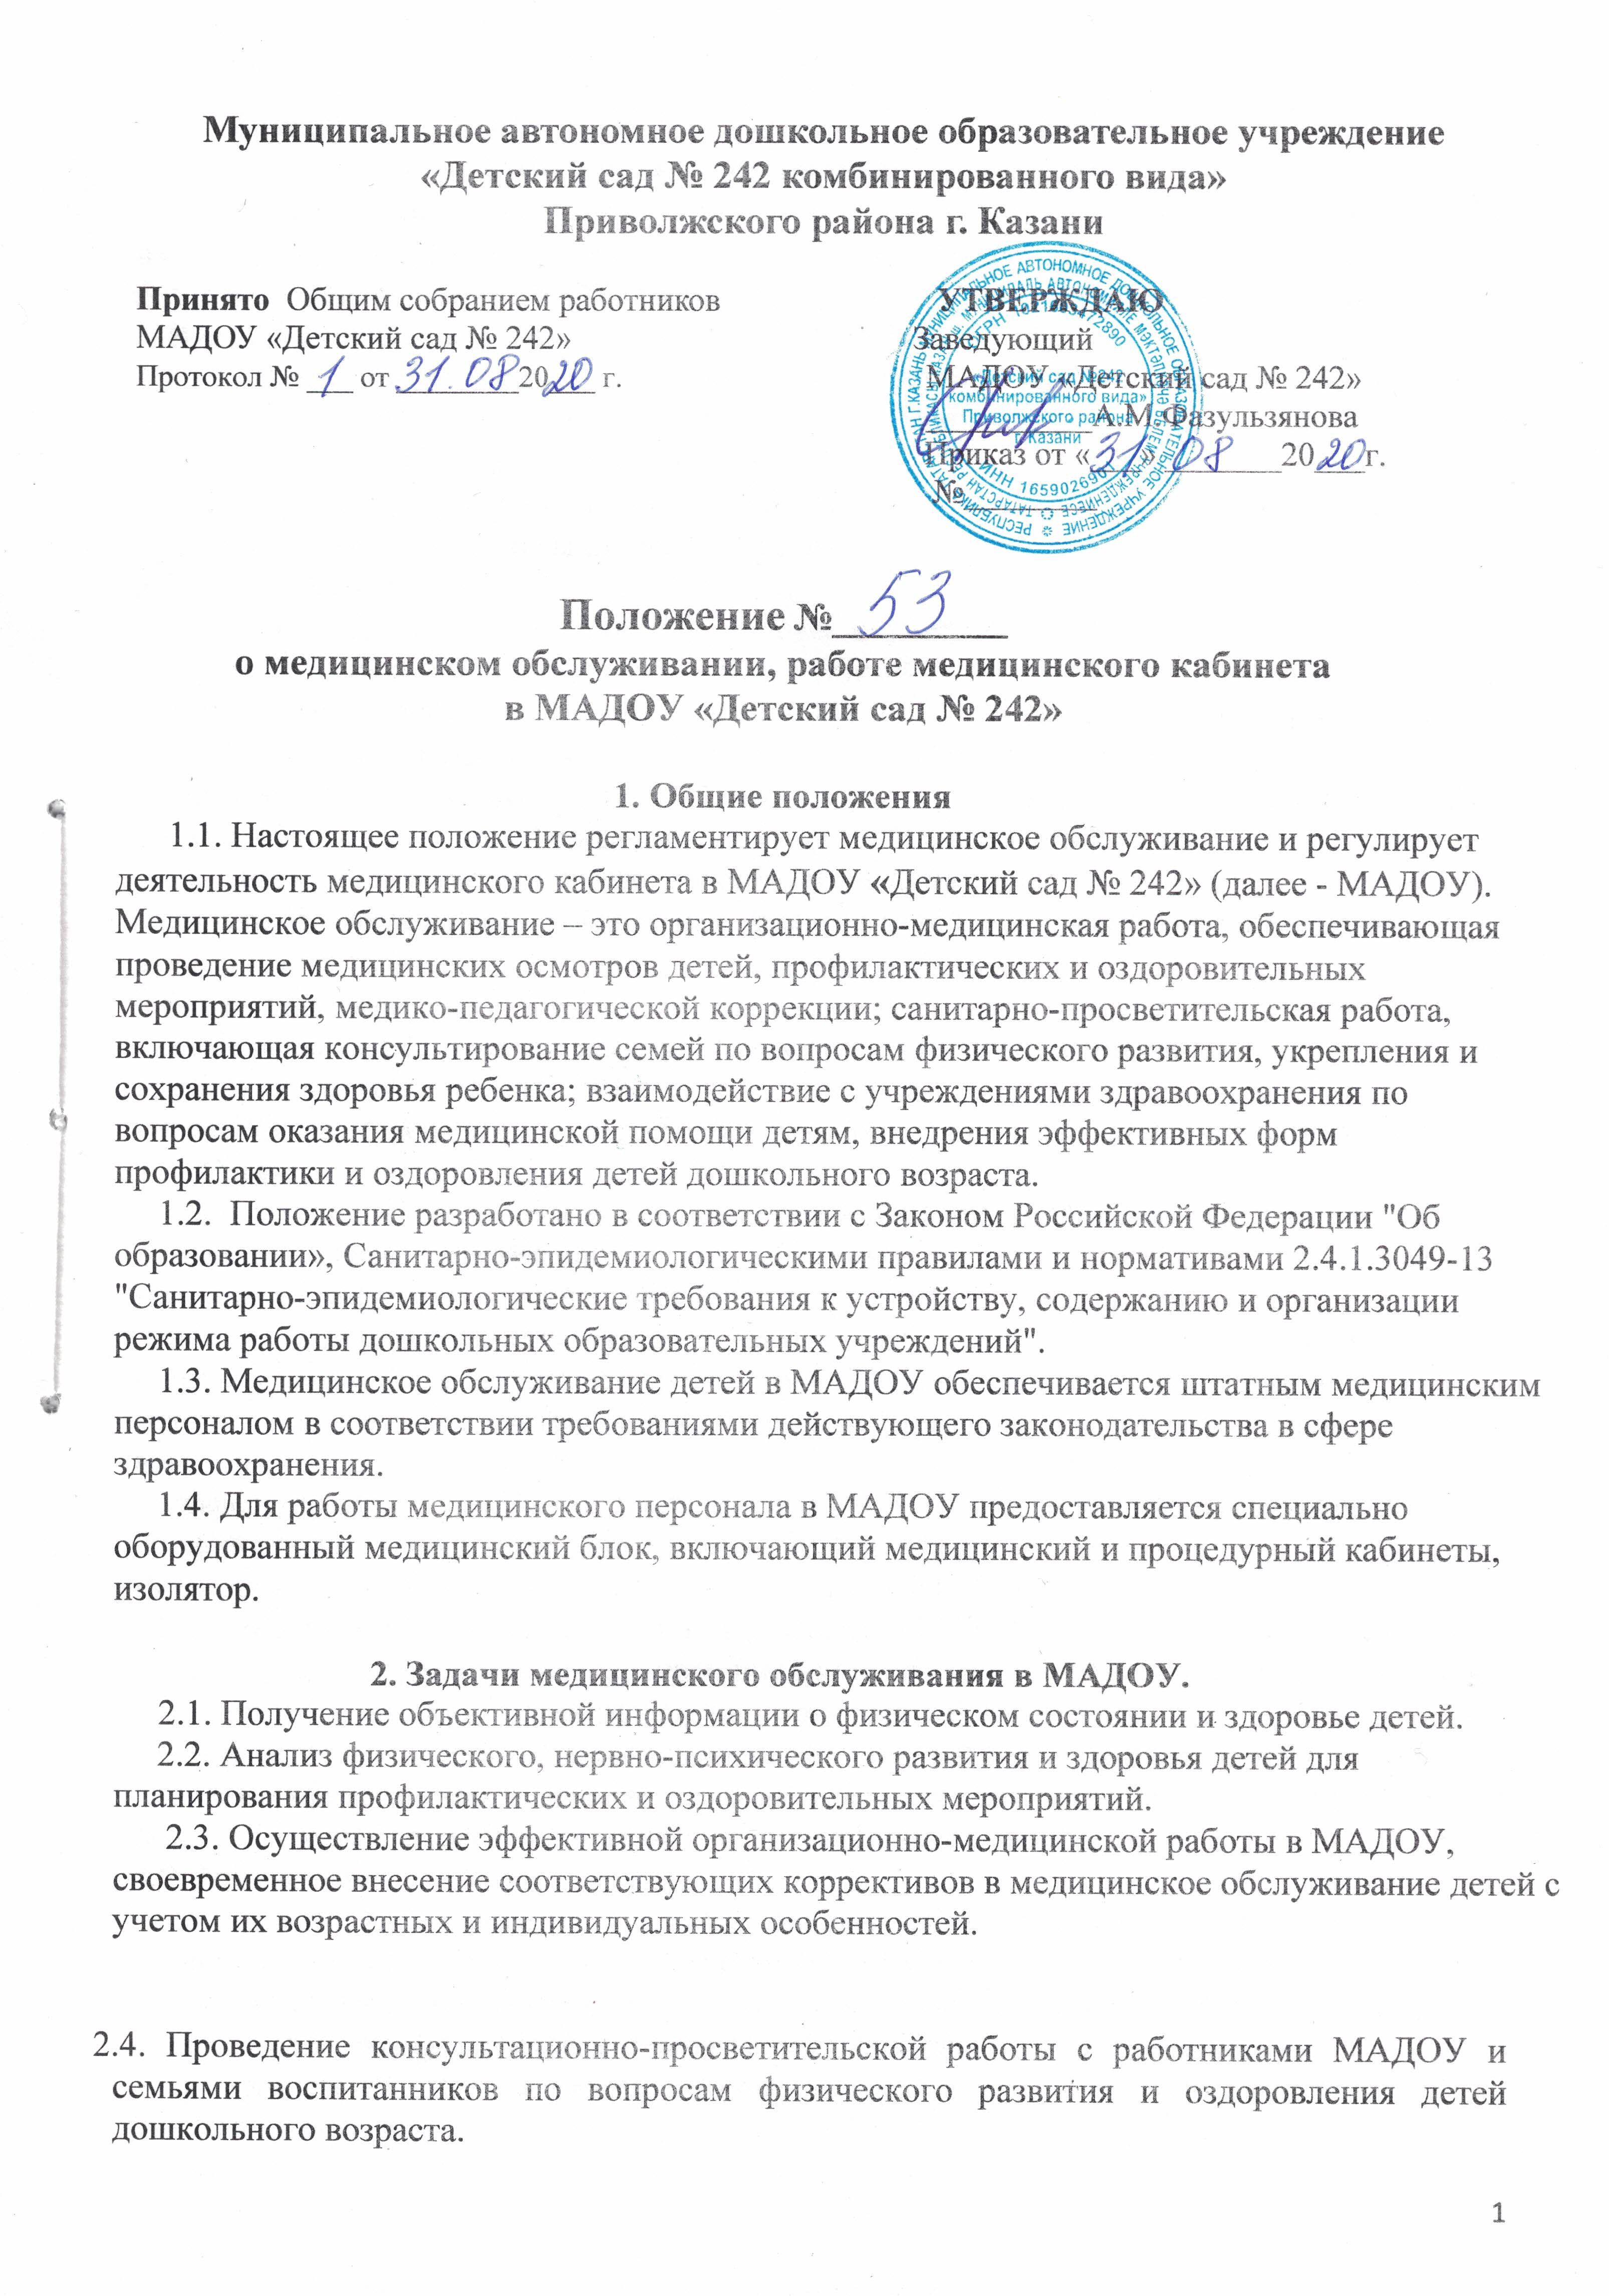

3. Функции медицинского персонала
3.1. Медицинский персонал кабинета осуществляет свою деятельность во взаимодействии с Федеральной службы по надзору в сфере защиты прав потребителей и благополучия человека по РТ, администрацией и коллективом детской поликлиникой №9, администрацией и педагогическим коллективом МАДОУ.
3.2. Медицинский кабинет укомплектовывается квалифицированными кадрами, имеющих специальную подготовку, подтвержденную документом установленного образца (далее - медицинский персонал).
3.3. Медицинский персонал обязан раз в пять лет проходить курсы повышения квалификации с получением документа установленного образца.
3.4. Разрабатывает:
-план организационно-медицинской работы с учетом эффективных оздоровительных технологий и рекомендаций современной медицинской науки;
-план профилактической и оздоровительной работы, включающий мероприятия по предупреждению заболеваний, сохранению и укреплению здоровья детей;
-комплексы физических упражнений по профилактике нарушений опорно-двигательного аппарата, формированию у детей правильной осанки и предупреждению плоскостопия (совместно с инструктором по физкультуре);
-памятки по организации режима дня, режима двигательной активности (совместно со старшим воспитателем).
3.5. Составляет:
-меню, обеспечивающее сбалансированное питание воспитанников;
-график проведения вакцинации;
- график контроля выполнения работниками санитарно-эпидемиологического режима.
3.6. Осуществляет:
-динамическое медицинское наблюдение за физическим развитием и ростом детей;
-антропометрические измерения воспитанников;
-распределение детей на медицинские группы;
-медицинский осмотр и иммунопрофилактику (совместно с врачом-педиатром);
-оказание первой медицинской помощи при возникновении несчастных случаев;
-наблюдение за самочувствием и физическим состоянием детей после прививок и на физкультурных занятиях;
-дифференциацию детей по группам для занятий физической культурой в целях профилактики и коррекции имеющихся нарушений;
-выявление заболевших детей, своевременную их изоляцию;
-информирование администрации и педагогов МАДОУ о состоянии здоровья детей, рекомендуемом режиме для воспитанников с отклонениями в состоянии здоровья, заболеваниях острыми инфекциями, гриппом, энтеробиозом и т. д.;
-информирование территориальных учреждений здравоохранения и Роспотребнадзора о случаях инфекционных и паразитарных заболеваний среди воспитанников и работников МАДОУ в течение двух часов после установления диагноза.
3.7. Проводит:
-консультации по вопросам физического развития и оздоровления детей;
-консультационно-просветительскую работу с педагогами, родителями (или законными представителями) по вопросам физического развития детей, воспитания здорового образа жизни, профилактики инфекционных заболеваний, адаптации детей;
-мероприятия по профилактике и предупреждению заболеваний (витаминизация, фитотерапия и др.);
-работу с воспитанниками и работниками МАДОУ по формированию здорового образа жизни.
3.8. Участвует:
-в проведении скрининг-тестирования детей;
-педагогических совещаниях по вопросам оздоровления и закаливания детей.
3.9. Контролирует:
-режим физических нагрузок детей с учетом их возрастных и индивидуальных возможностей;
-двигательную активность детей на физкультурных занятиях и в течение дня;
-организацию и проведение закаливающих мероприятий;
-качество организации питания детей;
-санитарно-гигиенические условия осуществления образовательного процесса;
-соблюдение правил личной гигиены детьми и работниками МАДОУ;
-соблюдение обслуживающим и техническим персоналом санитарно-эпидемиологического режима;
- ведение работниками МАДОУ установленной документации в пределах своих полномочий.
4. Права медицинского персонала
Медицинский персонал имеет право:
4.1. Требовать от заведующего МАДОУ создания условий, необходимых для осуществления медицинского обслуживания детей.
4.2. Информировать администрацию МАДОУ, врача-педиатра поликлиники о ходе выполнения назначений и рекомендаций врачей-специалистов родителями, педагогами, возможных трудностях при их реализации.
4.3. Привлекать врачей-специалистов для проведения качественного анализа медицинского обслуживания детей.
4.4. По итогам проверок вносить предложения об улучшении условий медицинского обслуживания детей.

5. Ответственность медицинского персонала
Медицинский персонал в соответствии с действующим законодательством РФ несет ответственность за:
5.1. Качество медицинского обслуживания детей.
5.2. Оснащение медицинского кабинета МАДОУ в соответствии с санитарными требованиями.
5.3. Хранение медицинских препаратов, лекарственных средств и т. д.
5.4. Ведение медицинской документации, предоставление отчетности.
5.5. Проведение медицинских и профилактических мероприятий.
5.6. Разглашение сведений об особенностях физического развития, заболеваний воспитанников.
5.7. Правонарушения и вред, причиненный воспитаннику.

6. Делопроизводство
Медицинский персонал ведет документацию в соответствии с утвержденной приказом по МАДОУ номенклатурой дел для медперсонала.

7. Организация деятельности медицинского кабинета
7.1. Медицинский кабинет является структурным подразделением МАДОУ и осуществляет свою деятельность в соответствии с нормативными правовыми актами, регламентирующими порядок и организацию оказания медицинских услуг в МАДОУ.
7.2. Медицинский кабинет располагается на первом этаже МАДОУ и отвечает всем санитарно-гигиеническим требованиям, предъявляемым к медицинским помещениям МАДОУ.
7.3. Медицинский кабинет укомплектовывается необходимым оборудованием и инструментарием в соответствии с примерным перечнем, установленным нормами санитарно-эпидемиологических требований.
7.4. Медицинский кабинет укомплектовывается необходимым набором медикаментов для оказания неотложной помощи, лекарственными средствами, одноразовыми шприцами, стерильными и перевязочными материалами, дезинфицирующими средствами.

8. Заключительные положения
8.1. Срок действия Положения - до замены новым.
8.2. МАДОУ «Детский сад № 242» обеспечивает доступность и открытость информации путем размещения настоящего Положения на официальном сайте детского сада в сети интернет edu.tatar.ru.

